同济大学基础软件工程中心简介
同济大学基础软件工程中心（以下简称“中心”）成立于2004年4月。“中心”以系统软件技术的前瞻性研究为基础，开发基于新一代网络操作系统及其应用为“中心”的主要目标，以构成信息产业基础的操作系统为标志性成果，带动同济大学计算机及相关学科链的发展，确立其在基础软件领域的领先地位，为我国高新技术重大项目、国家产业化项目和信息产业建设与发展提供技术支持，培养在基础软件领域既有前瞻性、国际领先的研究水平，又具有组织大型软件工程开发能力的队伍。“中心”将以网络操作系统的研发与产业化为中心，打造产、学、研、用一体化平台，建立自我发展、自我盈利机制，建设成为一个国际知名、国内领先的基础软件技术研发基地。

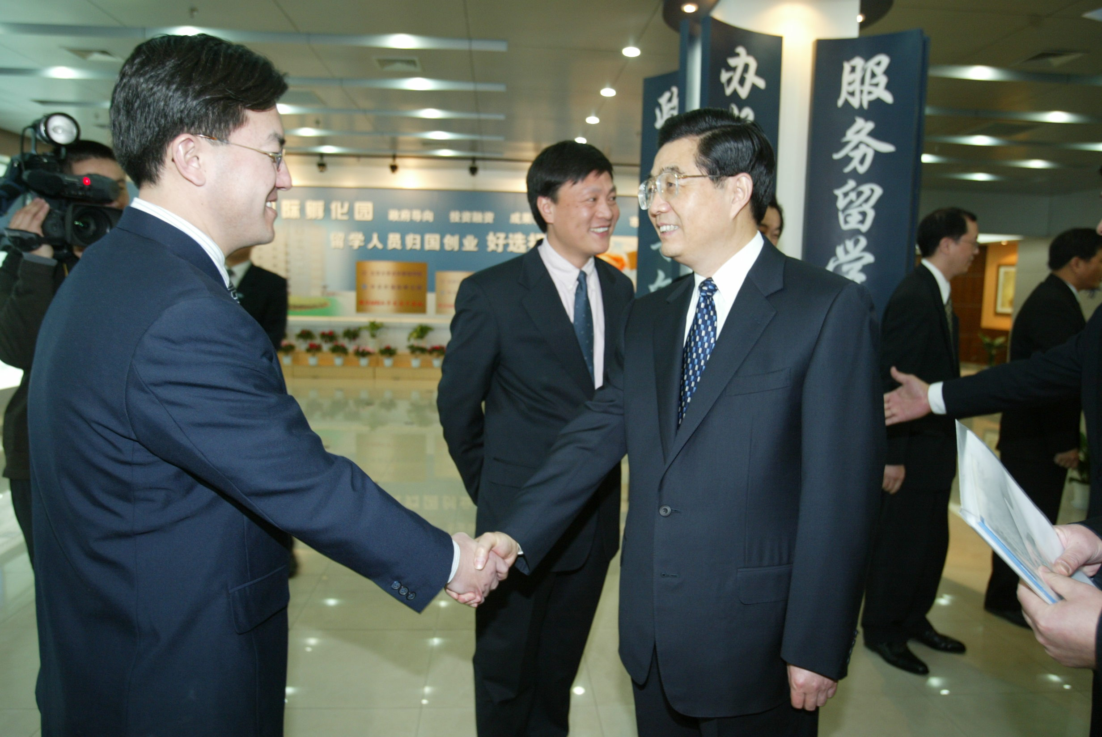
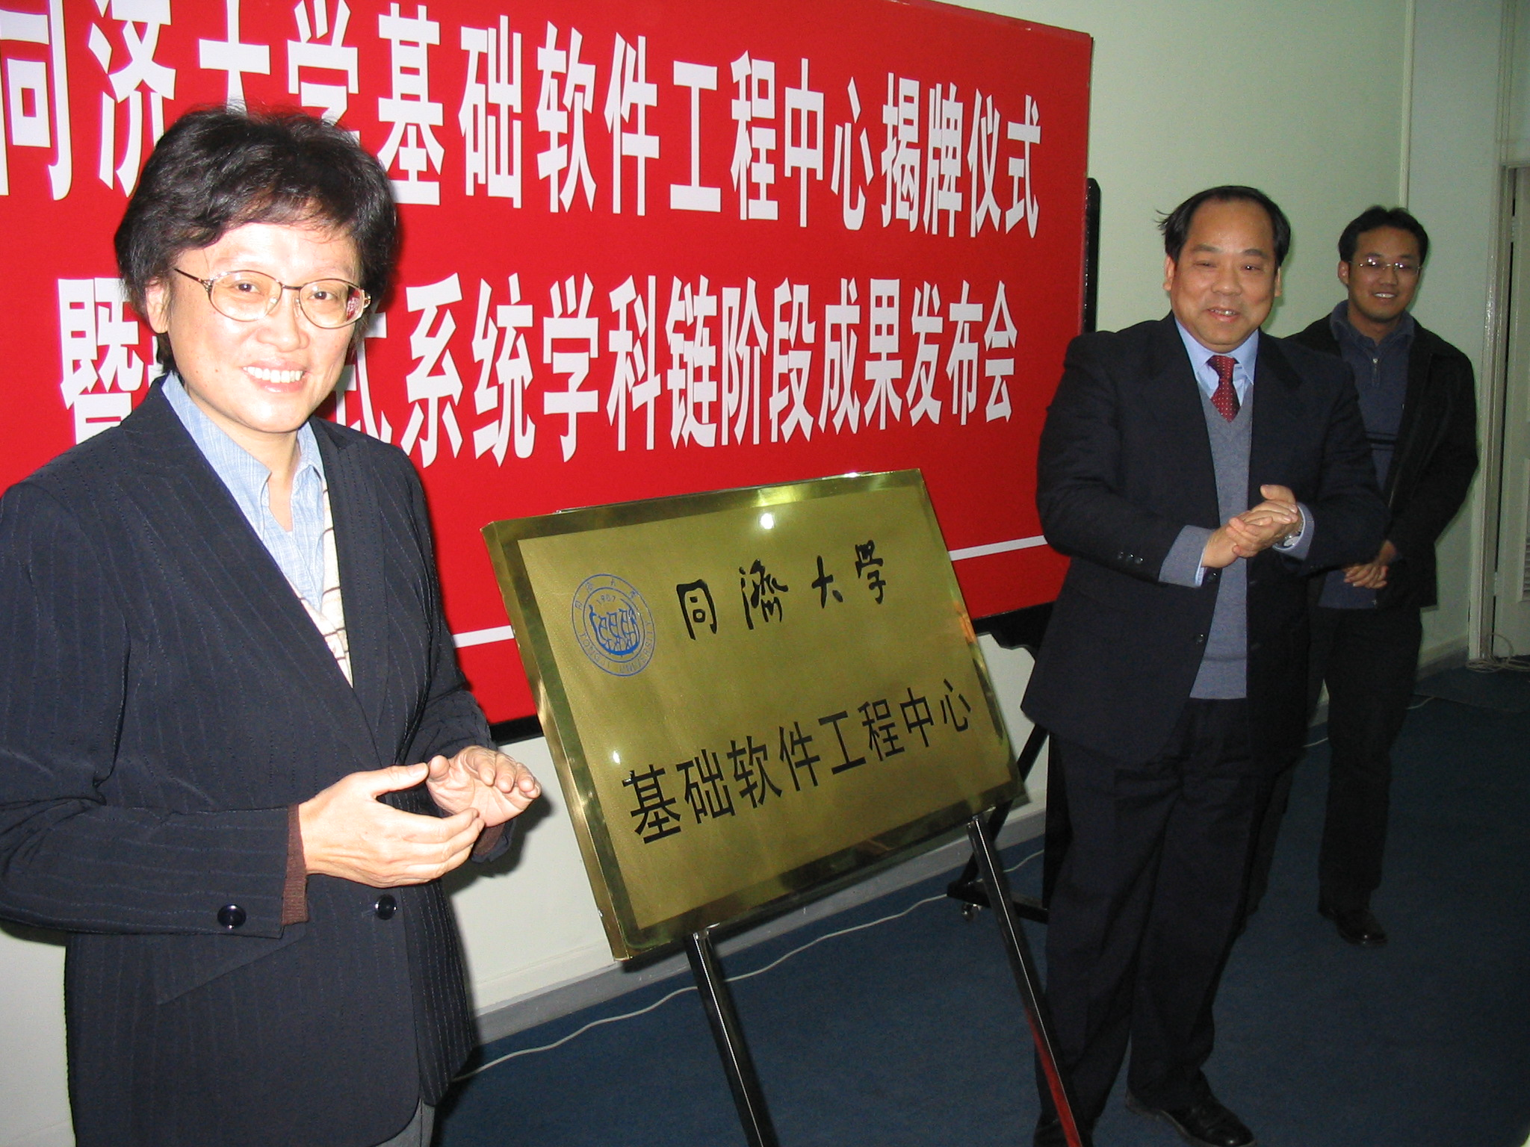

2003年1月，国家主席胡锦涛接见陈榕 国家教育部副部长吴启迪为“中心”揭牌
1998年5月，党中央、国务院决定实施“建设具有世界先进水平的一流大学”的“985”计划，从国家前途和命运的高度，向全国高校发出新的动员令。1999年，“985计划”正式启动，同济大学成为首批“985计划”扶持的重点大学之一。同济大学在嵌入式领域的基础研究方面取得了实质性的进展，与此同时，联合上海科泰世纪科技有限公司开发的拥有完全自主知识产权的嵌入式操作系统——“和欣”操作系统经过不断的发展，已经十分的成熟和完善，现在正处于产业化阶段。为了更好地推进“和欣”操作系统的发展，同济大学于2003年成立基础软件工程中心，“中心”主任是由被誉为“影响中国软件开发的20人”之一的“和欣”嵌入式操作系统的创始人和领军人物——陈榕教授担任。“中心”自成立以来，不仅加快了在嵌入式操作系统领域的研究和开发，而且加强了“和欣”操作系统与其它相关学科的联合开发，初步形成了拥有完整独立自主知识产权的嵌入式技术体系。
在操作系统技术方面，“中心”将采取与上海科泰世纪科技有限公司合作的方式，开发具有国际先进水平的新型网络操作系统。站在面向网络服务的信息交换平台的战略高度上，全面掌握下一代的基础软件核心技术，实现网络化操作系统平台技术的关键技术突破。在嵌入式应用领域，与校内相关的院、系、所、中心开展横向合作，充分发挥新型操作系统的特长，在汽车电子、移动电话、数字电视、网络计算机安全等国家重大应用项目上开展应用开发工作，形成独立自主知识产权的完整解决方案，并且在网络技术、普适计算等前沿领域开展独特的研究工作。“中心”及上海科泰世纪科技有限公司获得国家教育部“985计划”、国家科技部“863计划”、国家信息产业部电子基金专项、上海市首批启动的科教兴市重大项目等支持。
  - “中心”的关键技术和技术体系
（1）“和欣”操作系统
“和欣”操作系统是由上海科泰世纪科技有限公司、清华大学、同济大学三方共同开发的32位嵌入式操作系统。“和欣” 操作系统基于微内核，具有多进程、多线程、抢占式、基于线程的多优先级任务调度等特性。“和欣” 操作系统是“傻瓜”软件运行平台——软件无需事先安装、用户点击运行、代码自动加载删除的面向服务的按需计算平台。“和欣”操作系统从诞生到现在一直都离不开党、国家和政府的支持，先后获得了国家科技部“863”重大软件专项、国家信息产业部电子发展基金项目、北京市重大项目、深圳市重大项目、上海市首批启动的科教兴市重大产业科技攻关项目的支持。
“和欣”操作系统1.0版于2004年1月11日在北京正式通过了以总装备部科技委员会常委汪成为院士、中国工程院副院长邬贺铨院士、中科院计算所倪光南院士、海军计算机技术研究所沈昌祥院士、总参通信部李德毅院士、北京大学信息学院院长何新贵院士、中科院软件所董韫美院士、国防科技大学网络所所长王怀民教授、中科院软件所冯玉琳研究员、浙江大学计算机科学与技术学院副院长吴朝晖教授、中科院软件所所长李明树研究员等专家的技术鉴定。鉴定委员会认为：“和欣”操作系统是一个具有独立自主知识产权的操作系统，其体系结构和实施技术有创新性，在嵌入式操作系统领域达到了国内领先、国际先进水平，是中国软件界的一个重要成果，一致同意通过技术鉴定。
“和欣”操作系统1.1版于2004年8月19日在上海正式发布。教育部副部长吴启迪、科技部秘书长石定寰、同济大学校长万钢、中科院计算所倪光南院士、上海市决策咨询委员会专员江上舟等出席发布会并发表讲话表示祝贺。
（2）CAR构件技术
CAR构件技术是面向构件编程的编程模型，它规定了一组构件间相互调用的标准，使得二进制构件能够自描述，能够在运行时动态链接。“和欣”操作系统是建立在CAR构件技术基础之上的。CAR兼容微软的COM。但是和微软COM相比，CAR删除了COM中过时的约定，禁止用户定义COM的非自描述接口；完备了构件及其接口的自描述功能，实现了对COM的扩展；对COM的用户界面进行了简化包装，易学易用。
  - “中心”研发队伍的建设情况
“中心”从成立到现在虽然时间不长，但在“中心”领导的带领下已经快速形成了由长期从事嵌入式操作系统开发、具有丰富的操作系统理论知识和开发经验的研发人员为骨干，以大批在读硕士研究生为后续研发力量的集高科技基础技术开发和人才培养为一体的研发基地。
“中心”建制为主任一名、副主任两名。现有技术研发骨干和项目管理骨干人员十余名，他们都具有本科以上学历，并拥有五年以上的系统软件开发经验，他们在图形系统开发、操作系统移植、浏览器开发、汽车电子开发和安全加密认证模型等方面具有很强的研发能力。“中心”拥有硕士研究生三十余名，他们的软件技术能力正在快速提高，是中心发展的生力军。“中心”主任是被誉为“影响中国软件开发的20人”之一的“和欣”嵌入式操作系统的创始人陈榕教授。
“中心”的领军人物——陈榕：教授，博士研究生导师。1982年毕业于清华大学计算机系，毕业后考取中科院计算所出国留学生。1984年出国，1987年在美国伊利诺大学香槟分校(UIUC)取得硕士学位。1987年在伊利诺大学美国国家巨型机应用中心（NCSA，两年后该中心成为因特网浏览器的诞生地）从事多媒体图形系统软件开发。1990～1992年在伊利诺大学商学院计算中心工作，研究面向对象程序设计，并为该中心编写了数万行程序的C++类库及类库手册，用于在线交易模拟系统。1988～1992年在伊利诺大学攻读博士学位课程，且进行操作系统容错方面的研究，其间通读了MACH操作系统的近20万行代码，并在MACH上实现了进程的自动崩溃恢复功能。1992～2000年4月，任职于美国微软公司，先后参加过多媒体软件、Windows操作系统内核、浏览器IE3的图像解压缩、VB、MS Office等工程；独立实现OLE自动化中的远程通讯、参与设计OLE（COM构件技术）、负责DCOM for Windows 98研发、参加Windows 2000中的COM+计划、以及领导Windows CE对Microsoft.Net的支持开发工作等微软重大项目，并且担任技术领导，是微软公司内的操作系统和组件化软件方面的专家。2000年回国参加创建北京科泰世纪科技有限公司，主持设计了自主版权的“和欣”中间件因特网操作系统平台，并任该公司首席科学家，深圳市科泰世纪科技有限公司技术总监。2001年12月，被清华大学深圳研究生院聘为客座教授，聘期两年。在此期间曾多次给深圳研究生院和清华大学学生讲学。2003年参加创建上海科泰世纪科技有限公司，并任该公司首席技术执行官。这期间发明了“CAR”编程技术和“Elastos”编程技术，是中国科技部“863计划”、“十五”重大软件专项、信息产业部产业发展基金、上海市科教兴市第一批29个重大项目之一“和欣”嵌入式网络操作系统项目的总设计师，该项目已申请获得国家10项专利，即将申请6项专利。2003年被同济大学特聘教授，并担任“中心”主任。
“中心”常务副主任——顾伟楠：教授，研究生导师。1968年毕业于北京钢铁学院，1981年研究生毕业于上海铁道学院。现任同济大学基础软件工程中心常务副主任，MIS研究所所长，1994年被评为铁道部有突出贡献的中青年专家，并享受国务院颁发的政府特殊津贴。主要业绩：长期从事计算机软件开发和信息系统研究工作，主持完成了多个部级科研项目。主持完成了劳动部科研项目《劳资人事管理系统》，该项目1996年获国家优秀信息奖三等奖，并获1997年劳动部科技进步奖二等奖；主持铁道部科研项目《铁道部干部管理信息系统》，1994年获铁道部科技进步奖二等奖，并在全铁路系统推广应用；主持并完成了科技部1999年项目《党委组织部门专家管理信息系统》，该项目在中组部系统推广应用；主持并完成了1997年铁道部科技司项目《铁路医保和医院管理信息系统》；主持完成了《企业信息管理平台》项目，该项目通过了劳动和社会保障部信息化工作领导小组的认证，并发文推广应用，并于2001年1月通过了劳动和社会保障部组织的鉴定；主持完成了1999年铁道部科技司项目《铁路劳动工资管理信息系统》，该软件于2001年在全铁路系统推广应用；参加国家高技术研究发展计划(863计划)《基于中间件技术的因特网嵌入式操作系统及跨操作系统中间件运行平台》的研究和开发。参加了其它多个部级项目的研制和软件开发，主持开发的软件已推广应用达数万套。在国内外杂志发布了论文达二十篇。
“中心”副主任——周宏桥：教授，研究生导师。北京大学计算机系毕业、英国Manchester Business School商管、美国Syracuse University计算机硕士研究生、University of Washington MBA。出国前历任江苏淮海工学院计算机教师；南方四通集团程序员、项目经理；珠海市人事局公务员兼下属的高超科技公司CTO、营销副总经理。1997年赴美留学，毕业后历任美国AT&T等企业IT解决方案高级顾问、高级程序员、程序经理；合创1800helpers.com开发搜索引擎及电子商务平台并任总裁；美国微软总部MSN组软件设计师、项目开发主管；美国冰熊投资公司顾问。
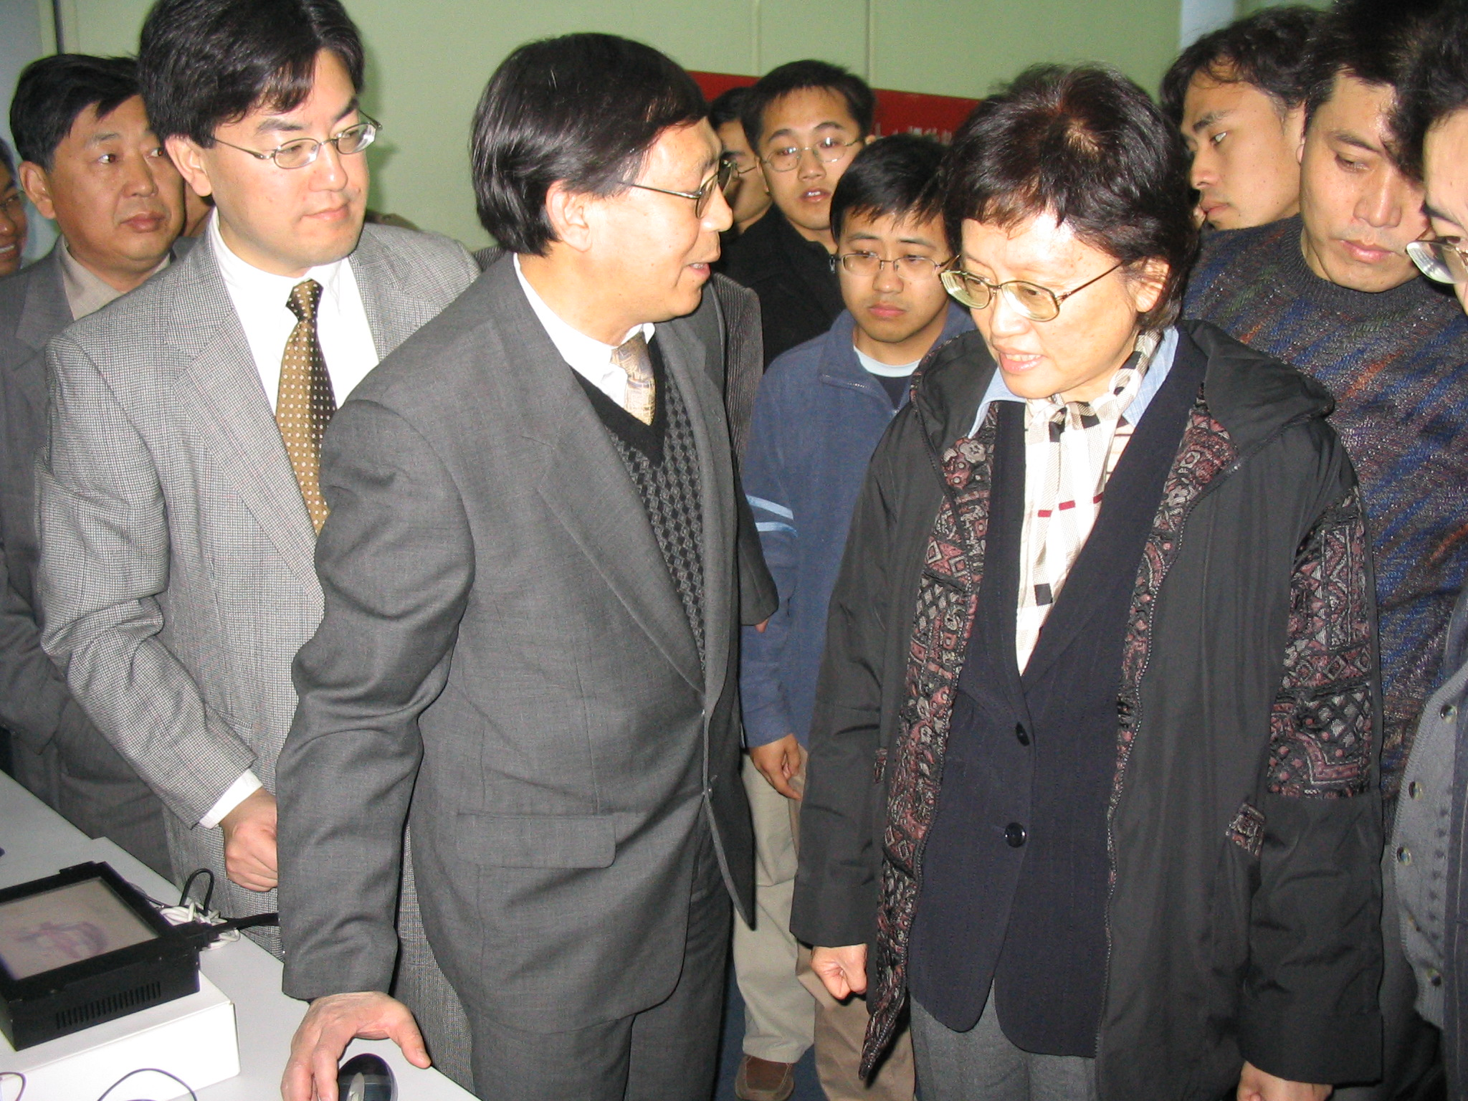
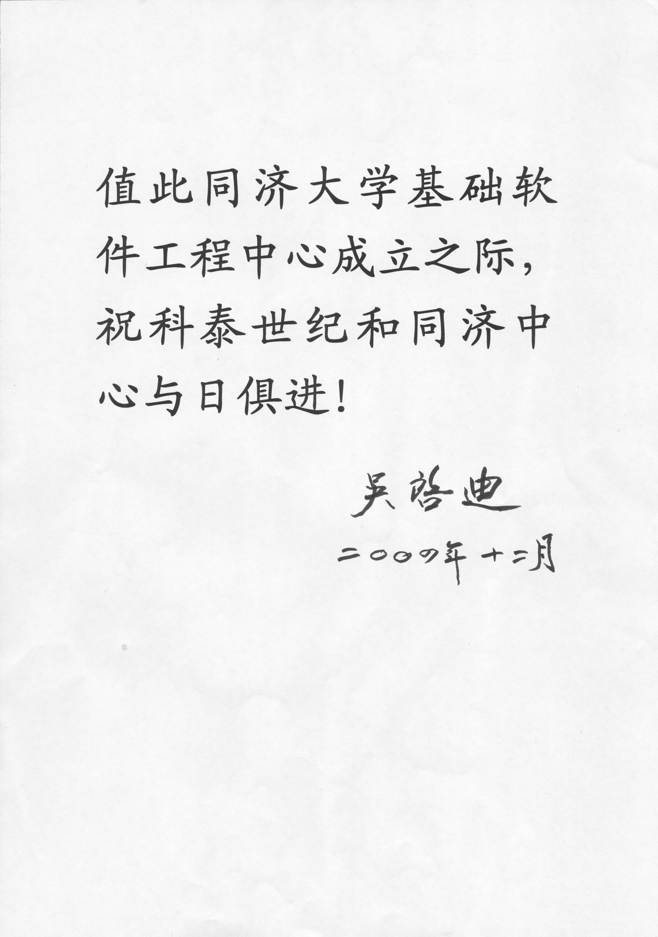
吴副部长听取《安全电子签章系统》研发汇报

吴副部长为“中心”成立题词
  - “中心”的研发成果
（1）“和欣”操作系统
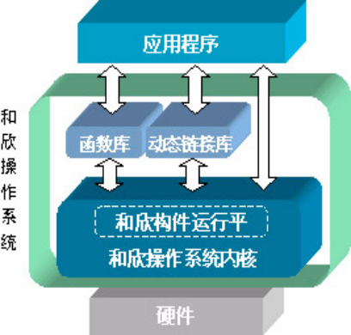
“中心”联合上海科泰世纪科技有限公司和清华大学，共同承担“863计划”重大软件专项“基于中间件技术的因特网嵌入式操作系统及跨操作系统中间件运行平台”的研发。
共同研发的“和欣”操作系统通过自主创新的SOA（Service-Oriented Architecture）技术，即基于目标代码封装、继承、多态与面向方面（AOP）的软件工厂技术及支持软件工厂的基于元数据运行时软件零件自动透明拼装技术的运行平台，为面向下一代网络应用的嵌入式设备提供信息交换平台、设备接入平台和软件工厂平台，在嵌入式设备上实现了随需应变、操作简易、与国际主流软件技术同步并且兼容的软件运行环境。
（2）“和欣”图形系统及“和欣”浏览器
“中心”开发的“和欣”图形系统及“和欣” 浏览器，是“和欣”操作系统的重要组成部分。开发“和欣”图形系统的目的是为“和欣”操作系统提供人性化的图形操作界面，为应用开发人员提供全面的API。“中心”开发的“和欣”图形系统提供 WinCE仿真层，这将使国内外众多基于WinCE开发的嵌入式应用开发商可以不经任何改动地将他们的产品移植到“和欣”的平台上来。“中心”和武汉中地成功合作开发的便携式GIS系统是对“和欣”图形系统的有力论证。“和欣”浏览器的开发也已进入了实质性阶段。
（3）“和欣”汽车电子产品
“和欣”汽车电子产品是“中心”与同济大学汽车学院、同济大学电子与信息学院、同济大学微电子中心等单位共同开发的成果，它的诞生标志着同济大学嵌入式学科链的形成。该车载计算机采用同济大学研发的32位CPU和“和欣”操作系统，并在上面加载同济大学开发的车况信息采集诊断系统。现阶段的主要开发内容为车载仪表系统，硬件部分包括ARM9中央处理器、LCD和触摸屏等，软件部分主要包括“和欣”车载操作系统、图形系统和显示系统等。该产品的第一台样机在上海工业博览会上进行了展示，并获得了关注。
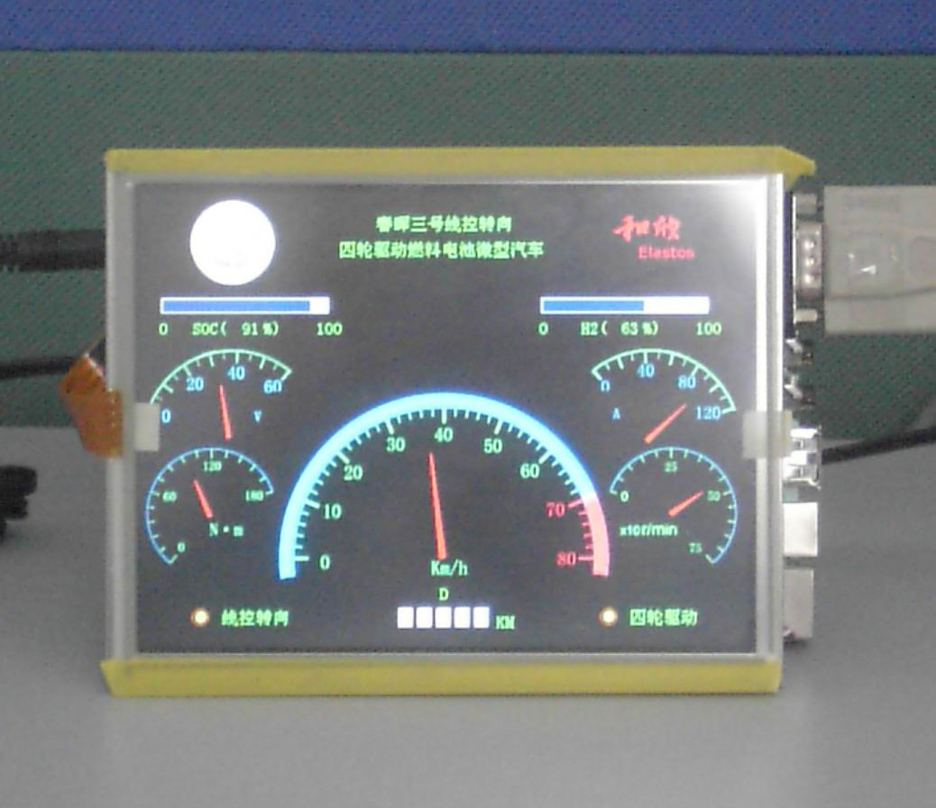
（4）“和欣”操作系统的移植
“和欣”操作系统能够高效地运行在当今主流的CPU上，包括：X86系列、ARM系列和MIPS系列。“和欣”操作系统不仅支持国外主流的CPU，同时也支持国产CPU，现在“和欣”操作系统已经成功地运行在我国自主研发的“龙芯”和同济大学32位CPU上。
（5）网络安全产品《安全电子签章系统》
“中心”研发的基于嵌入式操作系统
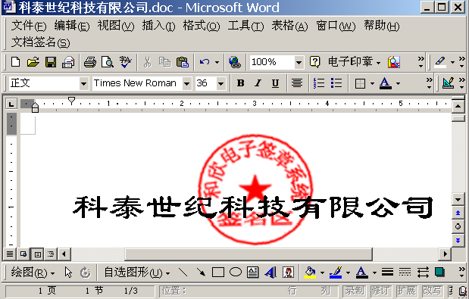
的《安全电子签章系统》分为三大部份：
电子签章制作部份、电子签章加密部份和
电子签章网络管理部份。该系统制作的电
子签章为Microsoft Word和永中Office
下的电子签章，它是采用了智能卡中的USB口上的Ekey（电子钥匙）模式，主要用于完成在Microsoft Word、Excel和永中Office下的文档或表格上加盖电子印章或电子签名，盖章或签名后的文档或表格不会被篡改，从而确保了加盖电子印章或电子签名后的文件的机密性、完整性、身份识别和认证、非否认性。
该系统是一套性能可靠、功能齐全、符合各方要求的较完善的系统，目前已在江苏省江阴市教育、国税、地税、消防、水利等系统的200多家单位使用。
  - “中心”的基础设施和开发环境
“中心”现坐落于上海市同济大学南校区，拥有办公场地和机房300平方米，拥有服务器、PC机和开发机近100台，网络开发环境先进、幽雅。“中心”建立了一整套完备的技术支持手段和服务体系，最大限度地确保了用户能够得到最好的服务，其完善的开发过程控制手段与质量保证体系，确保为用户提供最优秀的系统解决方案和应用软件。“中心”的宗旨是：“想用户所想，急用户所急，永远让用户满意”。“中心”竭诚希望与广大用户携手合作，共同推进我国的信息化建设，为实现真正的无纸化办公而努力奋斗。

上海同印软件科技有限公司简介
上海同印软件科技有限公司是上海同济大学科技园股份有限公司投资成立的高科技企业。公司具有较强的科技研发力量，研发团队主要来自同济大学基础软件工程中心。
目前，上海同印软件科技有限公司的产品《社保网上申报办公软件》已由湖南省长沙市、浏阳市和郴州市劳动和社会保障局发文在当地推广应用。电子签章系统》软件是基于嵌入式操作系统研制开发的安全构件，并以此安全构件为基础完成了一套以电子签章为主要表现形式。目前在江阴市的教育系统中全面使用电子签章，完成了临时数字证书的颁发、证书管理、Ekey（电子钥匙）的写入、发放、取模、制章、发文、报告、批复等功能。

同济大学基础软件工程中心／上海同印软件科技有限公司
通讯地址：上海市真南路450号天佑楼
邮政编码：200331
E-MAIL： guweinan@vip.sina.com
电 话：021-51030427，13901752257
传 真：021-51030427

